

NOTICE dossier allégé

DOSSIER SIMPLIFIE DE DEMANDE DE SUBVENTION ANNUELLE
Année 2025
RÉSERVÉ AUX ASSOCIATIONS SOLLICITANT UNE AIDE GLOBALE INFERIEURE A 5.000 €
ET RÉPONDANT AUX CRITÈRES SUIVANTS :
► Aucun personnel salarié, ou prestataire intervenant régulièrement pour le compte de l’association
► Pas de véhicule et/ou d’objet mobilier d’une valeur unitaire supérieure à 5000 €
► Un budget annuel inférieur à 50 000 €
► Pas de patrimoine immobilier
► L’association n’est pas concernée par l’impôt sur les sociétés

Composition du dossier et informations pratiques : page 2

Pièces à joindre : page 2

Introduction :
Pour les associations répondant aux critères ci-dessus, ce dossier doit être utilisé pour toute demande de subvention auprès de la commune. Il concerne le financement d’actions spécifiques ou le fonctionnement général de l’association.
Contact :
MAIRIE DE CARROS
Service Vie associative
2 rue de l’Eusière
06510 CARROS
association@ville-carros.fr

Pour tout renseignement sur les dossiers de subvention. Prendre rendez-vous.

Composition du dossier et Informations pratiques

Ce dossier comprend deux parties : (dossier à transmettre sans agrafes)

Partie 1 : Dossier subvention 2025 allégé (word)
Impression papier à nous retourner avec la signature du président de l’association. Ce dossier au format Word peut être téléchargé. Il doit être imprimé, rempli et nous être renvoyé signé avant le 31 octobre 2024
Le dossier doit être renseigné avec soin. Tout dossier incomplet retardera son étude.
- Page 2 : liste des pièces à joindre
- Pages 1,3 et 4 : renseignements concernant l’association
- Pages 5 et 6 : renseignements concernant votre activité prévue en 2024 : remplissez avec soin, les actions ainsi que leur descriptif (moyens humains et matériel, objectifs prévus, partenariat, dates).
- Page 6 – bas de page : la situation patrimoniale : Il s’agit pour la Ville de connaitre votre situation financière au moment de votre demande de subvention. Merci de fournir 1 relevé de chaque compte (postal ou bancaire) au 1er janvier 2024 ainsi que les 3 derniers relevés de chaque compte (juillet, août, septembre) 2024
- Page 7 : Bilan année 2023 ou 2023/2024 si vous fonctionnez sur une période scolaire ou sportive.
- Page 8 : Annexe 1 : « Attestation sur l’honneur ». Document à compléter obligatoirement.
- Page 9 : Annexe 2 : « Demande de dérogation ». Document à renseigner seulement si la l’association a moins d’un an d’existence au 1er janvier 2025.

Partie 2 : Comptes financiers de l’association
Impression papier des deux onglets remplis à nous retourner signés et paraphés par le président et/ou le trésorier.
Ce fichier de type Excel comprend plusieurs onglets :
- Onglet 1 : BP 2025 - Budget 2025 (à remplir obligatoirement)
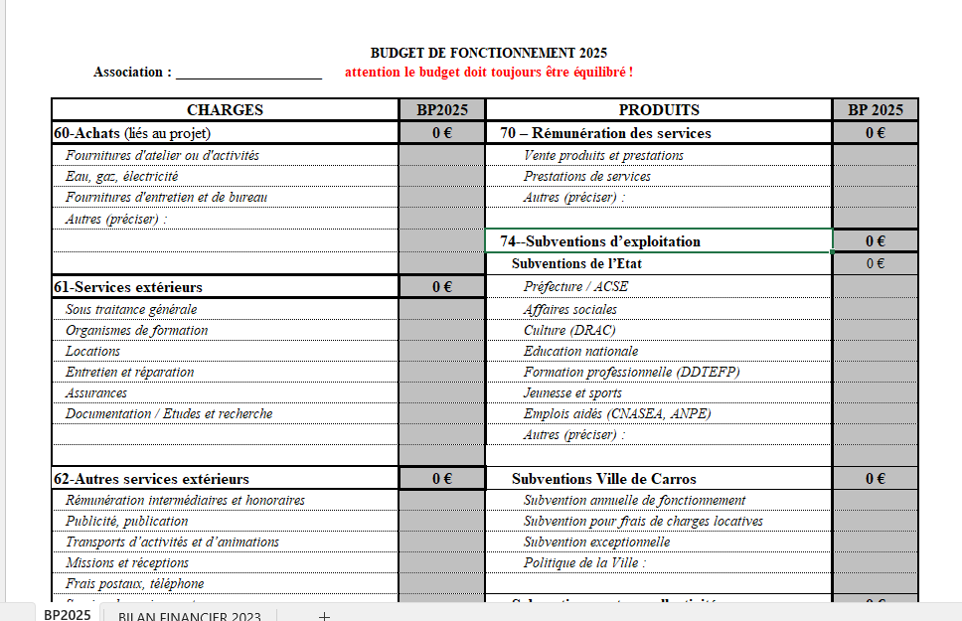

- Onglet 2 : Bilan financier approuvé 2023 ou 2023/2024 (à remplir obligatoirement)
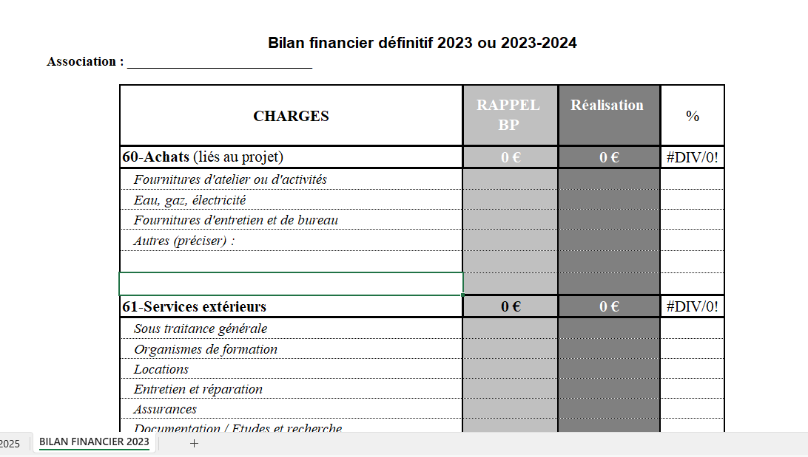

- Le dossier de demande de subvention annuelle dûment complété et signé en original. Attention tout manquement dans le dossier retardera son instruction.
Rappel des pièces à fournir

- Le budget 2024, équilibré: fichier “comptes financiers dossier allégé 2025” excel joint – onglet “BP2024”. Il devra être signé par le trésorier et le président

- le compte de résultat : fichier “comptes financiers dossier allégé 2025” excel joint – onglet “BILAN FINANCIER 2023. Il devra être signé par le trésorier et le président

- Le compte-rendu de la dernière assemblée générale: signé par les membres du bureau.

- Le dernier rapport d’activité approuvé des comptes approuvés au dernier exercice clos

- Si le présent dossier n’est pas signé par le représentant légal de l’association, le pouvoir donné par ce dernier au signataire.

- Présentation de la trésorerie de l’association : joindre :
- copie des trois derniers relevés (juillet, août, septembre 2024) de tous les comptes courants ou d’épargne, bancaires et ou postales
- copie des relevés au 1er janvier 2024 de tous les comptes courants ou d’épargne, bancaires et ou postales
Fournir en plus pour une première demande ou s’il y a eu des modifications depuis votre dernière demande de subvention.
- Un relevé d’identité bancaire : le compte devra être ouvert au nom de l’association et non à celui de l’un des dirigeants.
- le numéro SIRET
- la liste des dirigeants de l’association visée par la préfecture
- une copie des statuts, de la publication au journal official et du récépissé de déclaration de l’association avec le numéro RNA

La loi n°2000-321 du 12 avril 2000 rend obligatoire la transmission d’un compte-rendu financier à l’administration qui a versé la subvention dans les six mois suivant la fin de l’exercice pour lequel elle a été attribuée, y compris dans le cas où le renouvellement de la subvention n’est pas demandé.

